TP1 TS115 :

1. Variable aléatoire gaussienne univariée

Avec une variable de loi gaussienne de moyenne 2 et de variance 9 et 10000 réalisations ; on obtient :

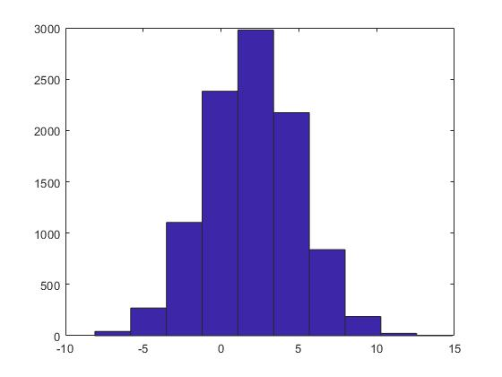

Ensuite, on modélise $f_{X}\left(x\right)=\frac{1}{\sqrt{2π}σ}e^{(-\frac{1}{2}\left(\frac{{\left(x-μ\right)}^{2}}{σ^{2}}\right))}$ avec $x∈\left[-15,15\right]$ et un pas de 0.1

On a représenté l’histogramme entre -15 et 15 avec un pas de 1

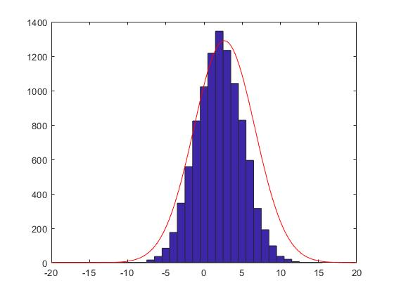

On remarque que l’histogramme expérimental et la courbe théorique de f sont quasiment équivalentes. D’après l’annexe, pour normaliser l’histogramme, il faut diviser par le nombre de réalisations (10 000). On a ensuite la probabilité de chaque barre de l’histogramme.

Ensuite, on peut calculer l’entropie expérimentale en utilisant la formule suivante :

$$H\left(X\right)= -\sum_{i=1}^{31}{\frac{h(i)}{N}log⁡(\frac{h\left(i\right)}{N})}$$

Avec h, les valeurs de l’histogramme non normalisées sur N réalisations

On sait que l’entropie théorique de la loi normale est $H\left(X\right)=ln⁡(\sqrt{2πe}σ)$

Avec MATLAB, on trouve H(X)=2,5193

En théorie, on trouve H(X)=2,5176

On a quasiment 0% d’erreur. Donc on a une très bonne approximation

1. Variable multidimensionnelle aléatoire gaussienne

1.

Comme les P composantes sont indépendantes :

$$f\left(x_{1},x_{2}, …, x_{n}\right)=\prod_{i=1}^{n}{f(x_{i})}$$

$$f\left(x_{1},x_{2}, …, x_{n}\right)=\prod_{i=1}^{n}{\frac{1}{\sqrt{2π}σ_{i}}e^{(-\frac{1}{2}\left(\frac{{\left(x-μ_{i}\right)}^{2}}{{σ_{i}}^{2}}\right))}}$$

Comme ils ont la même variance, $∀i∈\left[1,n\right], σ_{i}=σ$

Donc : $$f\left(x_{1},x_{2}, …, x_{n}\right)=\frac{1}{({\sqrt{2π}σ)}^{n}}e^{-\frac{1}{2σ²}\sum_{i=1}^{n}{{(x-μ_{i})}^{2}}}$$